CURRICULUM VITAE
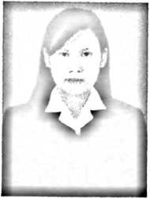
Wensi Lorna, lahir pada tanggal 06 September 1997 di
Rantekarua, Toraja Utara. Anak pertama dari empat
bersaudara, dari pasangan suami-istri Toding Papa (ayah
terkasih) dan Hermin Tandiusi (ibu terkasih). Lahir dan
dibesarkan dalam kehidupan keluarga yang sederhana.
Adapun jenjang pendidikan yang ditempuh oleh penulis ialah:
- Pada tahun 2003 mendaftar di SDN 302 Imp. Tombangkalua’ dan tamat
pada tahun 2009.
- Pada tahun yang sama yaitu 2009 lanjut mendaftar di SMPN 1
Bonggakaradeng dan tamat pada tahun 2012.
- Pada tahun 2012 lanjut mendaftar di SMAN 1 Bonggakaradeng dan tamat
pada tahun 2015.
- Kemudian setelah tamat dari SMA, pada tahun 2015 melanjutkan
pendidikan ke Sekolah Tinggi Agama Kristen Negeri (STAKN) Toraja
dan menyelesaikan kuliah pada tahun 2019.
Demikian riwayat hidup yang dibuat oleh penulis terima kasih.
Mengkendek, 07 Agustus 2019
Wensi Loma

